______________________________________________
(наименование организации образования)
Поурочный план или краткосрочный план для педагога организаций среднего образования
Тела вращения и их элементы
(тема урока)
Раздел: | 11.3А Тела вращения и их элементы
ФИО педагога
Дата:
Класс: 11Б ОГН | Количество присутствующих: | Количество отсутствующих:
Тема урока №26 | Тела вращения и их элементы
Цели обучения в соответствии  с учебной программой | 11.3.5 - решать задачи на нахождение элементов тел вращения (цилиндра, конуса, усеченного конуса, шара)  11.3.4 - выводить формулы площади боковой и полной поверхности цилиндра и применять их при решении задач;  11.3.6 - выводить формулы площади боковой и полной поверхности конуса и применять их при решении задач;  11.3.7 - выводить формулы площади боковой и полной поверхности усеченного конуса и применять их при решении задач;  11.3.10 - решать задачи, связанные с сечениями шара и сферы плоскостью;
Цели урока | Учащиеся будут:  - изображать сечения цилиндра,конуса и шара плоскостью;
Ход урока

Этап урока/ Время | Действия педагога | Действия ученика | Оценивание | Реурсы
1. Орг. момент | Приветствие. Проверка подготовленности к уроку. Создание благоприятной атмосферы.  «Считай несчастным тот день и тот час, в который ты не усвоил ничего, и ничего не прибавил к своему образованию»Я.А.Каменский  -совместно с учащимися определить цели урока/ЦО  -определить «зону ближайшего развития» учащихся, ожидания к концу урока.
2. Активизация опорных знаний | Проверка домашнего задания.  Групповая работа  Критерии оценки задания:  в строке верны все результаты –4 балла  верны 3 результата – 3 балла;  верны 2 результата –2балла;  верен 1 результат – 1 балл. | Составляют кластер, защищают его | ФО: взаимное оценивание по критериям, комментарии учителя.
  группа | Название  тела | Чертеж | определение | Вращением какой фигуры  получена | Формула площади поверхности
  1 гр | Цилиндр
  2 гр | Конус
  3 гр | Усеченный конус
  4 гр | Шар
3. Закрепление изученного материала | Решение задач  Работа в паре  - Зная, что полная поверхность цилиндра 130π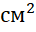, а боковая поверхность составляет 80π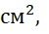найдите размеры цилиндра и площадь его осевого сечения.  - Купол здания, имеющий форму конуса с радиусом основания 8/π м и образующей 6 м, решено обкладывать плиткой. Сколько кв. м плитки надо приобрести, если плитка покупается с запасом в 10%?  - Найдите площадь боковой поверхности (S) усеченного конуса, если радиусы оснований усеченного конуса равны 6 и 9, а образующая равна 5.  - Площадь сечения шара плоскостью, проведённой через конец диаметра под углом 300 к нему, равна 75π см2. Найдите диаметр шара. | Ученики решают задание в паре | ФО: Само оценивание по образцу. Комментарии учителя. | Презентация
5.Конец урока | Рефлексия  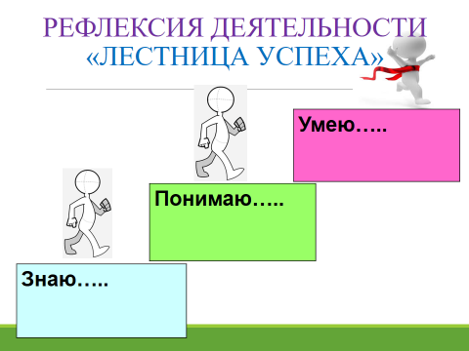  Домашнее задание.  №14.12, №16.16 |  |  | Презентация  Геометрия 11, В.А. В.А.Смирнов, Е.А. Туяков, Мектеп, 2020

